**4LÜ ZIPZIP**

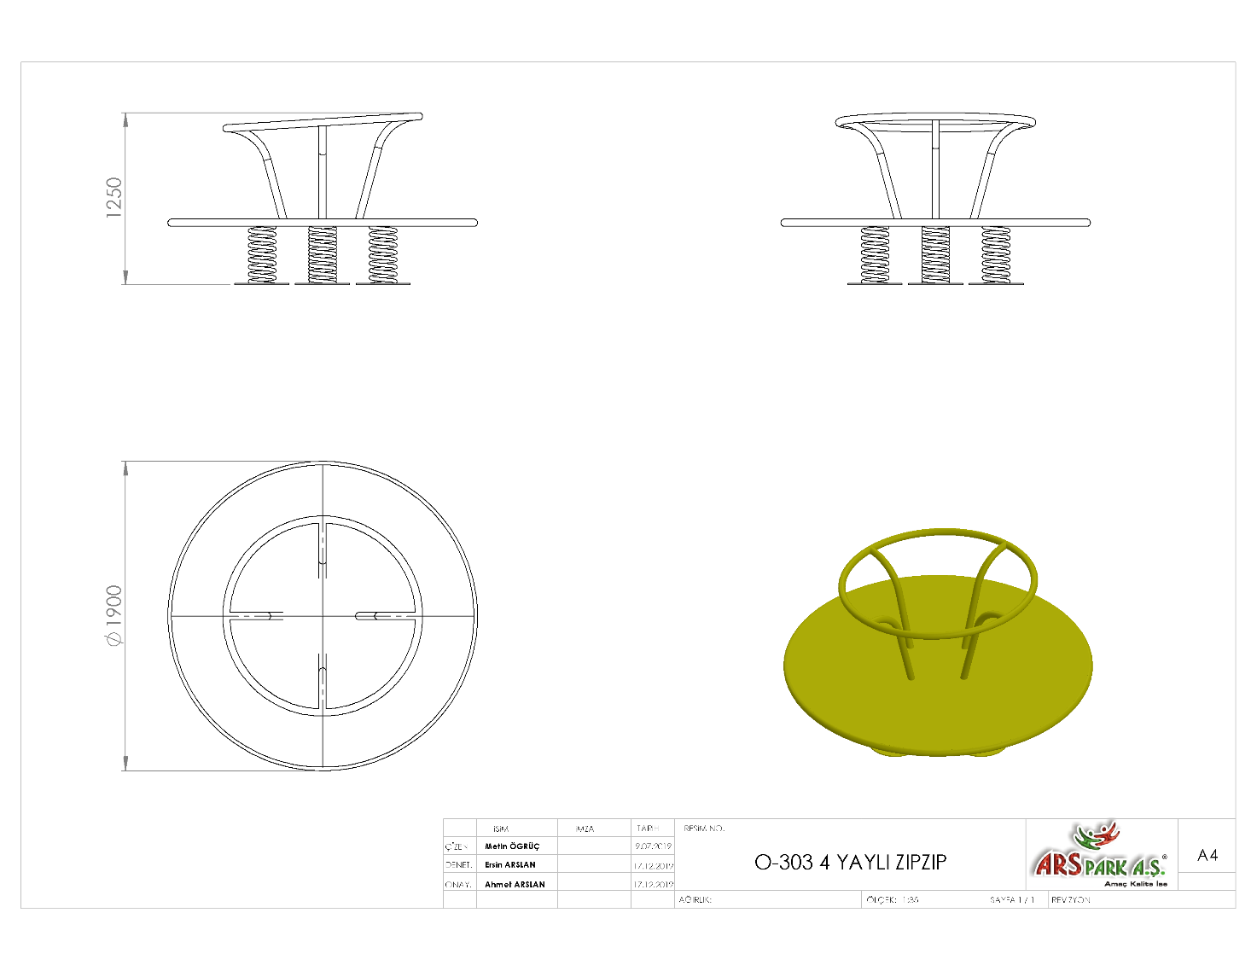

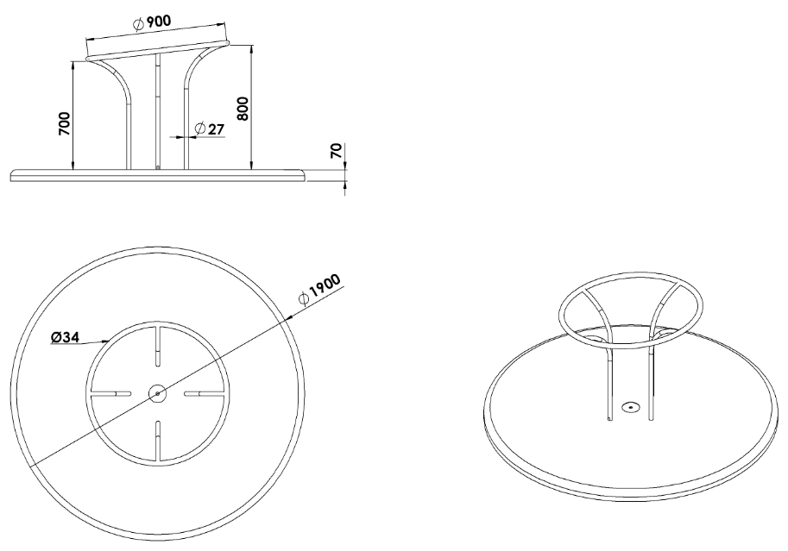

2 mm baklava desenli DKP sacdan Ø1900 mm olacak şekilde **tabla** teraziye alınarak gazaltı kaynağı yöntemiyle sabitlenir. Tablanın yan yüzey kıvrımı keskin hat bulundurmayacak şekilde R30 –R50 arasında olacak ve yan yüzeyi minimum 75 mm olacaktır. Tabla üzerine Ø34 x 3 mm SDM boru bükülerek elde edilen merkezden merkeze Ø90 mm gelecek şekilde üretilen **tutunma çemberi** en düşük tarafı tabla üzerinden 700 mm, en yüksek tarafı 800 mm şeklinde açısal olarak dizayn edilecektir. Tutunma çemberi Ø27 x 2 mm bükümlü borularla 4 farklı noktadan tablaya sabitlenecektir. Tablanın alt yüzeyine dairesel konstrüksiyon gazaltı kaynağı yöntemiyle birleştirilir.

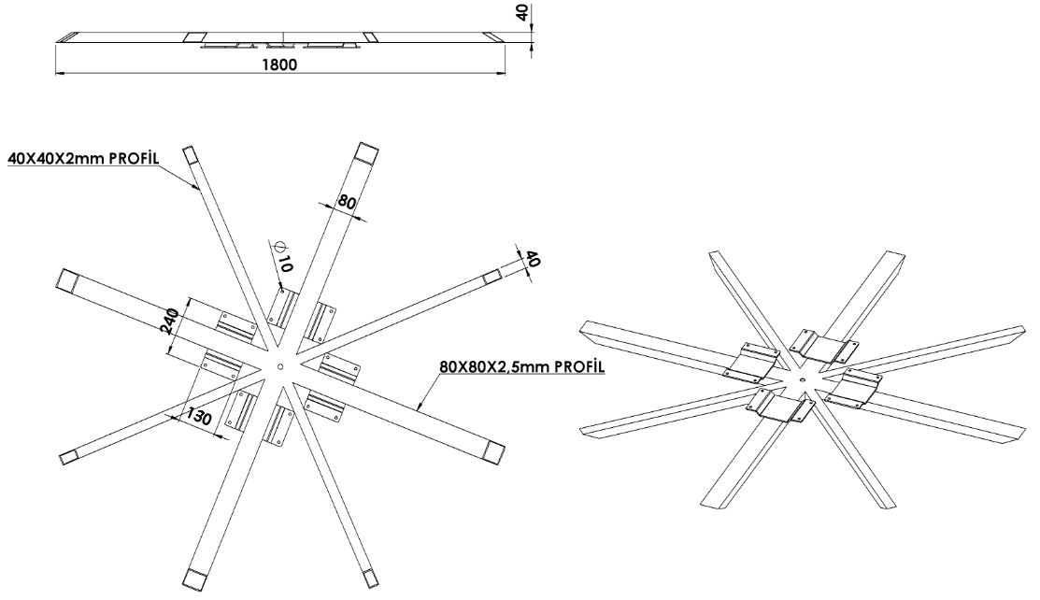

Ø1800 mm dairesel konstrüksiyon aralarında 90ᵒ bulunacak şekilde örülen 80 x 40 x 2,5 mm profillerin her birinin aralarına atılan 40 x 40 x 2 mm profil ile 45ᵒ açılarla döşenen profillerin oluşturduğu dairesel konstrüksiyon kuvvet ve yüklere maruz kalacak olan tablanın yük dağılımını yayılı yük haline getirerek mesnetler.

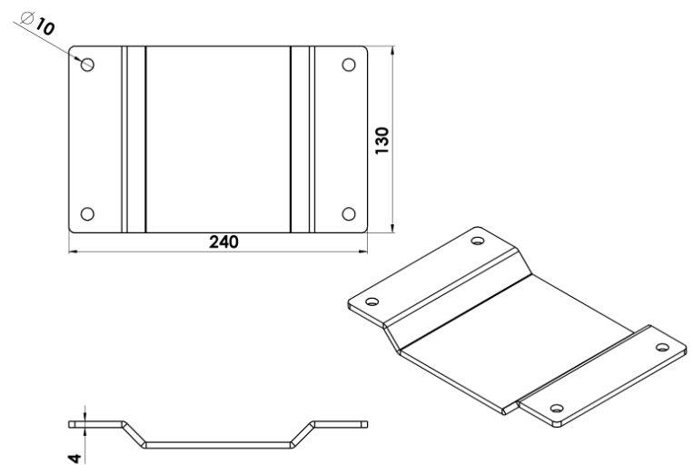

80 x 40 x 2,5 mm profillerin altına yerleştirilen 240 x 130 x 4 mm ebatlarında presle bükümü yapılmış olan kelepçe altlık yayın tel çapına uygun bir şekilde tasarlanmış olup karşılığındaki 240 x 130 x 4 mm yay tablası ile yayın kaynaksız montajı sağlanmalıdır.

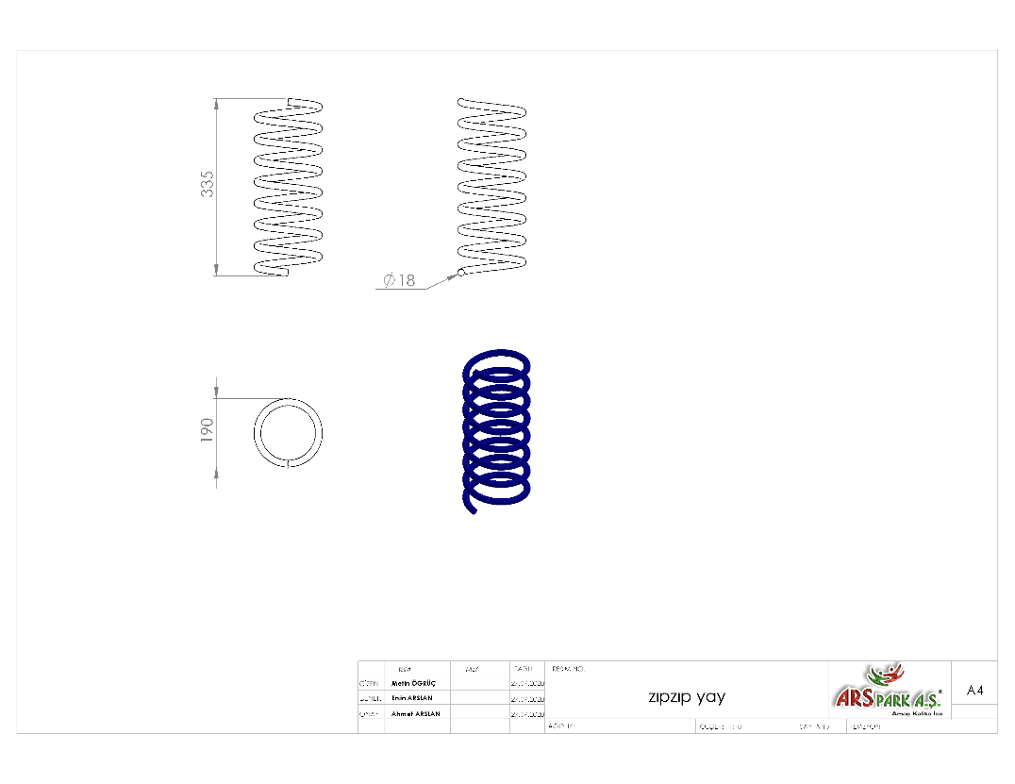 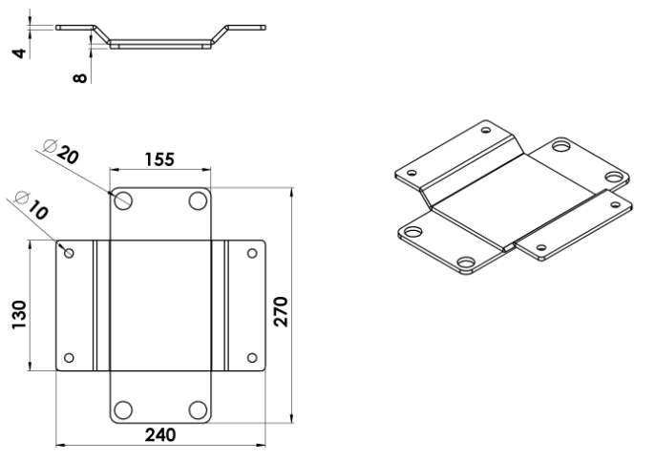

Serbest boyu 335 mm olan zıpzıp yayının minimum Ø190 mm dış çapa ve Ø18 mm tel çapına sahip olmalıdır. Kullanılacak olan zıpzıp yayının maksimum hatve ölçüsü 85 mm’dir

Zıpzıp yayının zemine montajı bağlantı flanşı ve yay tablası yardımıyla gerçekleşecektir. Bağlantı flanşı 4 mm’lik malzemeden 130x240 olan kelepçe altlık ve Ø450 mm tablanın birleşimiyle olacaktır. Oyun grubu tüm bağlantı vidaları galvanizli olacaktır.

**YÜZEY KAPLAMA**

Metal konstrüksiyon ekipmanlarına yüzey kaplama işlemi gerçekleştirilecektir. Kaplama işleminde öncelikle metal yüzeylerden kir, pas ve yağ artıkları, asidik yağ alma kimyasalları ile temizlenecektir. Sonrasında elektrostatik toz boya işlemine tabi tutulacaktır.

**KAPLAMA METOTU**

Toz boya, boya kabininde özel boya tabancaları vasıtasıyla atılır. Tabancadan geçerken elektrostatik yüklenen toz boya partikülleri kabin içinde boyanacak malzemeye yapışır ve kaplama işlemi gerçekleşmiş olur. Toz boyanın malzeme yüzeyine tam olarak yapışabilmesi için malzemenin de çok iyi bir şekilde topraklanması gerekir. Malzeme toz boya ile kaplandıktan sonra pişirme fırınına girer. 200˚C olan fırın ısısı toz boyanın erimesini ve malzeme üzerine yapışmasını sağlar. Fırında bekleme süresi bittikten sonra malzeme fırından çıkartılarak herhangi bir temas olmaksızın soğumaya bırakılır.

[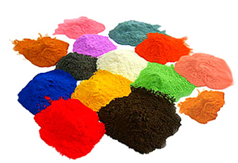](http://www.aysanboya.com.tr/)

**TOPRAK ZEMİNE MONTAJ DETAYLARI**

Alanda planlama yapıldıktan sonra zıpzıp ankrajının konulacağı yer 50 cm x 50 cm ölçülerinde minimum 25 cm derinliğinde kazılacaktır. Kazılan alana ankraj yerleştirilip teraziye alındıktan sonra kum, çakıl ve çimento karışımlı beton ile betonlanacaktır. Beton kuruduktan sonra ankraj üzerinde yer alan tablaya bağlantı flanşı galvanizli vidalar ile montaj edilecektir.

**BETON ZEMİNE MONTAJ DETAYLARI**

Oyun elemanı kurulacak olan alanın betonu terazili bir biçimde atılmış olması gerekmektedir. Teraziye alındıktan sonra bağlantı flanşı üzerinde yer alan tabla üzerindeki deliklerden M16 x 120 mm borulu galvanizli çelik dübel ve kimyasal dübel ile zemine sabitlenecektir.